**3413ICT Network Security - Lab 2 griffith_logo**

**Network Design**

Planning a Network with Different Users, Hosts, and Services

**Objective:**

The objective of this lab is to demonstrate the basics of designing a network, taking into

consideration the users, services, and locations of the hosts.

**Overview:**

Optimizing the design of a network is a major issue. Simulations are usually used to analyze

the conceptual design of the network. The initial conceptual design is usually refined several

times  until  a  final  decision  is  made  to  implement  the  design.  The  objective  is  to  have  a

design that maximizes the network performance, taking into consideration the cost

constraints  and  the  required  services  to  be  offered  to  different  types  of  users.  After  the

network   has   been   implemented,   network   optimization   should   be   performed   periodically

throughout the lifetime of the network to ensure maximum performance of the network and to

monitor the utilization of the network resources.

In  this  lab  you  will  design  a  network  for  a  company  that  has  four  departments:  Research,

Engineering,  E-Commerce,  and  Sales.  You  will  utilize  a  LAN  model  that  allows   you  to

simulate   multiple   clients   and   servers   in   one   simulation   object.   This   model   dramatically

reduces  both  the  amount  of  configuration  work  you  need  to  perform  and  the  amount  of

memory needed to execute the simulation. You  will be able to define a profile that specifies

the  pattern  of  applications  employed  by  the  users  of  each  department  in  the  company.  By

the  end  of  this  lab,  you  will  be  able  to  study  how  different  design  decisions  can  affect  the

performance of the network.

**Procedure:**

**Create a New Project**

1.   Start**OPNET IT Guru Academic Edition.** Choose**New** from the**File** menu.

2. Select**Project**  and  click**OK.**  Name  the  project  <**your  initials>\_NetDesign**,

and the scenario **SimpleNetwork.** Click**OK**.

3. In  the*Startup  Wizard:  Initial  Topology*  dialog  box,  make  sure  that**Create**

**Empty Scenario**  is selected. Click**Next.** Choose**Campus** from  the*Network*

*Scale*  list.  Click**Next.**  Choose**Miles**  from  the**Size**  drop-down  menu  and

assign**1** for both**X Span** and**Y Span.** Click**Next** twice. Click**OK**.

**Create and Configure the Network**

**Initialize the Network:**

 **Application Config**

is used to specify

applications that will

be used to configure

users profiles.

1.    The*Object Palette* dialog box should be now on the top of your project space. If it

is not there, open it by clicking         . Make sure that the**internet\_toolbox** is

selected from the pull-down menu on the object palette.

2. Add to the project workspace the following objects from the palette:**Application**

**Config**,**Profile Config**, and a**subnet**.

**Profile Config** describes

the activity patterns of a

user or group of users in

terms of the applications

used over a period of

time. You must define the

a.    To add an object from a palette, click its icon in the object palette.      Move your

mouse   to   the   workspace Left-click   to   place   the   object.   Right-click   when

finished. The workspace should contain the following three objects:

applications using the

**Application Config**

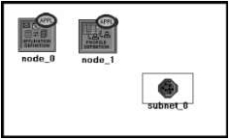object before using this

object.

3. Close the*Object Palette* dialog box and save your project.

**Configure the Services:**

1. Right-click  on  the**Application  Config**  node**Edit  Attributes.**  Change  the

**name** attribute to **Applications.** Change the **Application Definitions** attribute

to**Default.** Click**OK**.

2. Right-click  on  the**Profile  Config**  node**Edit  Attributes.**  Change  the**name**

attribute  to**Profiles.**  Change  the**Profile  Configuration**  attribute  to**Sample**

**Profiles.** Click**OK**.

**Sample  Profiles**  provides  patterns  of  applications  employed  by  users  such

as engineers, researchers, salespeople, and multimedia users.

**Configure a Subnet:**

1. Right-click  on  the**subnet**  node**Edit  Attributes.**  Change  the**name**  attribute

to**Engineering** and click**OK**.

2. Double-click   on   the**Engineering**   node.   You   get   an   empty   workspace,

indicating that the subnet contains no objects.

3.   Open the object palette  and make sure it is still set to**internet\_toolbox**.

4. Add the following items to the subnet workspace:**10BaseT LAN**,**ethernet16**

**Switch**,  and  a**10BaseT  link**  to  connect  the  LAN  with  the  Switch.  Close  the

palette.

5. Right-click  on  the**10BaseT  LAN**  node**Edit  Attributes.**  Change  the**name**

attribute  to**LAN.**  Observe  that  the**Number  of  Workstations**  attribute  has  a

value  of   10.  Click   in  the**Value**   column  for   the**Application:   Supported**

**Profiles**  attribute,  and  select**Edit**.  You  should  get  a  table  in  which  you

should do the following:

a. Set the number of**rows** to**1**.

b. Set  the**Profile  Name**  to**Engineer**.*Note:***Engineer**  is  one  of  the

“sample” profiles provided within the**Profile Config** object.

c.   Click**OK** twice.

The  object  we  just  created  is  equivalent  to  a  10-workstation  star  topology

LAN.   The   traffic   generated   from   the   users   of   this   LAN   resembles   that

generated by “engineers.”

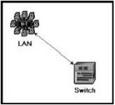6. Rename the**ethernet16 Switch** to**Switch.**

7. The subnet should look like the shown one.

8. Save your project.

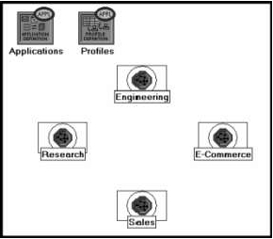 **Configure All Departments:**

1.  Now you have completed the configuration of the Engineering department subnet.

To go back to the main project space, click the**Go to the higher level**

button.

The subnets of the other departments in the company should be similar to the

engineering one except for the supported profiles.

2. Make  three  copies  of  the**Engineering**  subnet  we  just  created:  Click  on  the

**Engineering**  node.  From  the**Edit**  menu,  select**Copy.**  From  the**Edit**  menu,

select**Paste** three times, placing the subnet in the  workspace after each, to

create the new subnets.

3. Rename  (right-click  on  the  subnet  and  select**Set  Name**)  and  arrange  the

subnets as shown below:

4. Double-click the**Research** node**Edit** the attributes of its**LAN Edit** the value

of  the**Application:  Supported  Profiles**  attribute.  Change  the  value  of  the

**Profile Name** from**Engineer** to**Researcher.** Click**OK** twice.  Go to the

higher level by clicking the button.

5. Repeat step 4 with the**Sales** node and assign to its**Profile Name** the profile

**Sales Person**.

6. Repeat  step  4  with  the**E-Commerce**  node  and  assign  to  its**Profile  Name**

the profile**E-commerce Customer**.

7. Save your project.

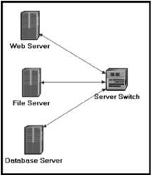**Configure the Servers:**

Now we  need to  implement a subnet that  contains  the servers. The servers  have to

support  the  applications  defined  in  the  profiles  we  deployed.  You  can  double-check

those  applications  by  editing  the  attributes  of  our**Profile**  node.  Inspect  each  row

under the**Applications**  hierarchy,  which in turn, is  under the**Profile Configuration**

hierarchy.  You  will  see  that  we  need  servers  that  support  the  following  applications:

Web browsing, Email, Telnet, File Transfer, Database, and File Print.

1. Open the**Object Palette** and add a new**subnet.** Rename the new subnet to

**Servers.** Double-click the**Servers** node to enter its workspace.

2.   From the**Object Palette**, add three**ethernet\_servers**, one**ethernet16\_switch**,

and three**10BaseT** links to connect the servers with the switch.

3. Close the**Object Palette**.

4. Rename the servers and the switch as follows:

5. Right-click  on  each  one  of  the  above  servers  and**Edit**  the  value  of  the

**Application: Supported Services** attribute.

i. For the*Web Server* add four rows to support the following services:**Web**

**Browsing  (Light  HTTP1.1)**,**Web  Browsing  (Heavy  HTTP1.1)**,**Email**

**(Light)**, and**Telnet Session (Light)**.

ii. For  the*File  Server*  add  two  rows  to  support  the  following  services:**File**

**Transfer (Light)** and**File Print (Light)**.

iii. For  the*Database  Server*  add  one  row  to  support  the  following  service:

**Database Access (Light)**.



6. Go back to the project space by clicking the**Go to the higher level** button.

7. Save your project.

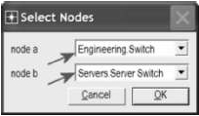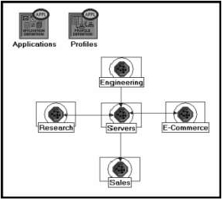 **Connect the Subnets:**

Now all subnets are ready to be connected together.

1. **Open**   the**Object   Palette**   and   add   four**100BaseT**   links   to   connect   the

subnets of the departments to the**Servers** subnet.

As  you  create  each  link,  make  sure  that  it  is  configured  to  connect  the

“switches”  in  both  subnets  to  each  other.  Do  this  by  choosing  them  from

the drop-down menus as follows:

2. Close the**Object Palette**.

3. Now your network should resemble the following one:

4. Save your project.

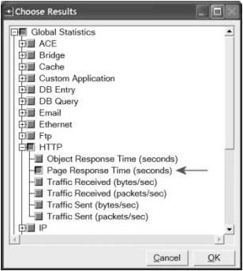**Choose the Statistics**

To test the performance of our network we will collect one of the many available

statistics as follows:

1. Right-click anywhere in the project workspace and select**Choose Individual**

**Statistics** from the pop-up menu.

2. In the*Choose Results* dialog box, choose the following statistic:

**Page Response Time**

is the required time to

retrieve the entire page.

3. Click**OK**.

**Configure the Simulation**

Here we need to configure the duration of the simulation:



1. Click on the**Configure/Run Simulation** button.

2. Set the duration to be**30.0 minutes**.

3. Press**OK**.

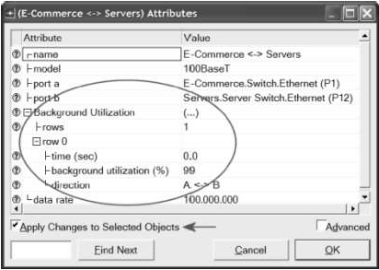**Duplicate the Scenario**

In  the  network   we  just  created  we  assumed  that  there  is   no  background  traffic

already   in   the   links.   In   real   networks,   the   links   usually   have   some   existing

background  traffic.  We  will  create  a  duplicate  of  the**SimpleNetwork**  scenario  but

with background utilization in the 100BaseT links.

**Link   utilization**   is

the percentage of the

used link bandwidth.

1.   Select**Duplicate  Scenario**  from  the**Scenarios**  menu  and  give  it  the  name

**BusyNetwork.**    Click**OK**.

2.   Select  all  the**100BaseT**  links  simultaneously  (click  on  all  of  them  while  holding

the**Shift** key) Right-click on anyone of them**Edit Attributes.** Check the

**Apply Changes to Selected Objects** check box.

3.   Expand the hierarchy of the**Background Utilization** attribute. Expand the**row 0**

Hierarchy.  Assign**99** to the**background utilization (%)** as shown below.

4.     Click**OK**.

5.   Save your project.

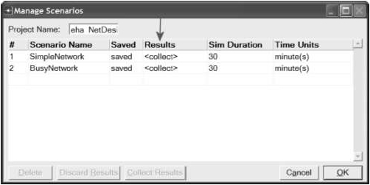**Run the Simulation**

To run the simulation for both scenarios simultaneously:

1. Go to the**Scenarios** menu. Select**Manage Scenarios**.

2. Change the values under the **Results** column to **<collect>** (or

**<recollect>**) for both scenarios. Compare to the following figure.

3. Click**OK**   to   run   the   two   simulations.   Depending   on   the   speed   of   your

processor, this may take several seconds to complete.

4. After the two simulation runs complete (one for each scenario), click**Close**.

5. Save your project.

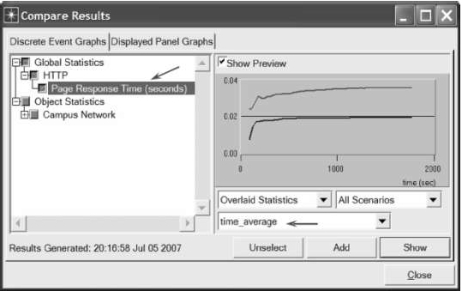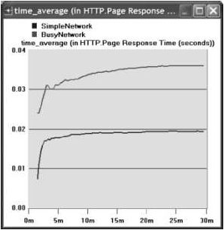**View the Results**

To view and analyze the results:

1. Select**Compare Results** from the**Results** menu.

2. Change the drop-down menu in the lower-right part of  the*Compare Results*

dialog box from**As Is** to**time\_average** as shown.

3. Select  the**Page  Response  Time  (seconds)**  statistic  and  click**Show**.  The

resulting  graph  should  resemble  the  one  below.  (*Note:*  Results  may  vary

slightly due to different node placement.)

**Further Reading:**

OPNET  Configuring  Applications  and  Profiles:  From  the**Protocols**  menu,  select**Applications  Model**

**Usage Guide Configuring Profiles and Applications**.

**Exercises:**

1) Analyze  the  result  we  obtained  regarding  the  HTTP  page  response  time.

Collect  four  other  statistics,  of  your  choice,  and  rerun  the  simulation  of  the

*Simple*  and  the*Busy*  network  scenarios.  Get  the  graphs  that  compare  the

collected statistics. Comment on these results.

2) In  the**BusyNetwork**  scenario,  study  the**utilization%**  of  the  CPUs  in  the

servers  (Right-click  on each server  and  select**Choose Individual Statistics**

**CPU Utilization**).

3) Create  a  new  scenario  as  a  duplicate  of  the**BusyNetwork**  scenario.  Name

the  new  scenario**Q3\_OneServer**.  Replace  the  three  servers  with  only  one

server   that   supports   all   required   services.   Study  the**utilization%**   of   that

server’s  CPU.  Compare  this  utilization  with  the  three  CPU  utilizations  you

obtained in the previous exercise.

4)   Create  a  new  scenario  as  a  duplicate  of  the**BusyNetwork**  scenario.  Name  the

new  scenario**Q4\_FasterNetwork.**  In  the**Q4\_FasterNetwork**  scenario,  replace

all**100BaseT**  links  in  the  network  with**10Gbps  Ethernet**  links  and  replace  all

**10BaseT**  links  with**100BaseT**  links.  Study  how  increasing  the  bandwidth  of  the

links  affects  the  performance  of  the  network  in  the  new  scenario  (e.g.,  compare

the HTTP page response time in the new scenario with that of the

**BusyNetwork**).